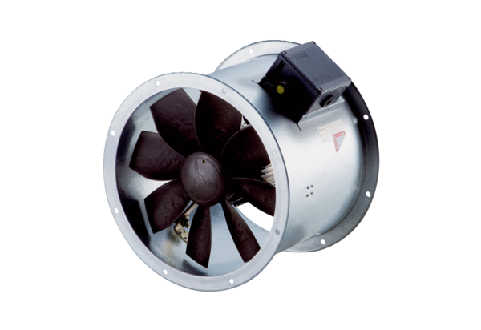Axial-Rohrventilator DZR 60/6 B Ex tVerpackungseinheit: 1 StückSortiment: C
Artikelnummer: 0086.0735Hersteller: MAICO

